**Муниципальное бюджетное общеобразовательное учреждение**

**«Средняя общеобразовательная школа №1 с. Толстой-Юрт**

**Грозненского муниципального района» ЧР.**

тел. 8(928) 783-66-50

[school1t-y@mail.ru](mailto:school1t-y@mail.ru) ЧР c. Толстой-Юрт, ул. Дружбы Народов, 2

Отчет

по Детскому Дорожному Транспортному Травматизму

(за октябрь)

Цель- организации работы по ознакомлению ПДД, формирование и развитие у детей умений и навыков безопасного поведения в окружающей дорожно –транспортной среде.

Травматизм на дорогах - это проблема, которая беспокоит людей во всех странах мира. Одной из проблем дорожно – транспортного травматизма является попадание детей в ДТП. При этом под детским дорожно–транспортным травматизмом (ДДТТ) понимается совокупность всех дорожно-транспортных происшествий за определенный промежуток времени, в которых получили телесные повреждения различной тяжести лица в возрасте до 18 лет. Проблему травматизма детей на дороге возможно решить только при совместной работе учебного заведения, сотрудников Госавтоинспекции и активном участии родителей. Тематические беседы и классные часы, выступления агитбригад ЮИД.

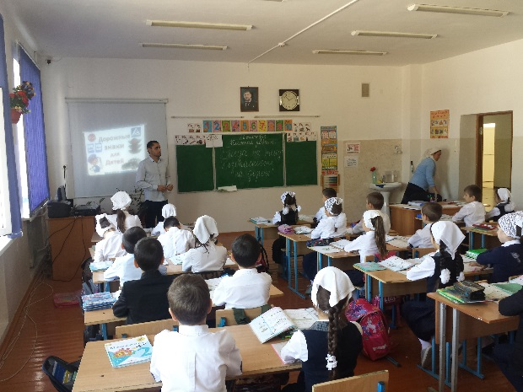 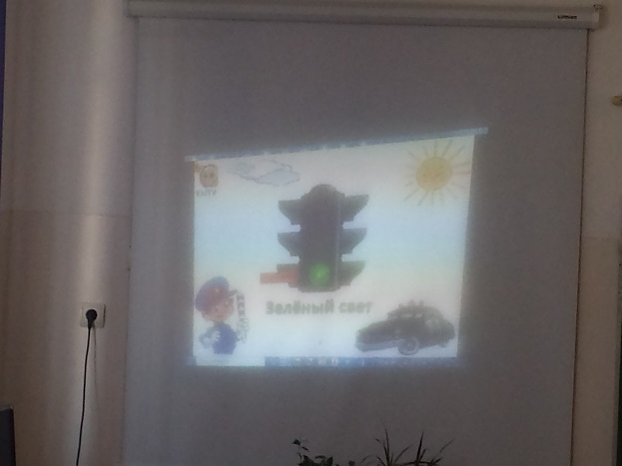

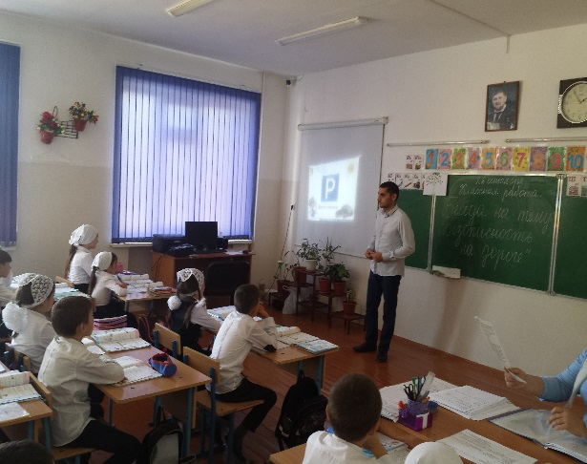 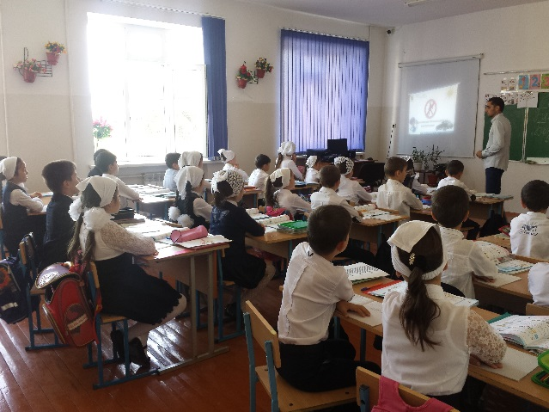

Исполнитель: зам.дир по ОБЖ М.М. Абдурахманов